
Tecnológico Nacional de México Instituto Tecnológico de Tijuana
SUBDIRECCIÓN ACADÉMICA
DEPARTAMENTO DE SISTEMAS Y COMPUTACIÓN
SEMESTRE: FEBRERO – JUNIO 2022
Ingeniería en sistemas computacionales
Estructura de datos serie 2SC3D
Tarea 1.1
Unidad 1- introducción a las estructuras de datos
Sabino Andres Manuel Alejandro 20211841
NOMBRE DEL MAESTRO
M.C.C. LUZ ELENA CORTEZ GALVAN
FECHA DE ENTREGA 09/02/2022

CONTENIDO DEL TRABAJO:

Contenido
1) Qué es una Estructura de Datos? 3
2) Cuáles son las clasificaciones de las Estructuras de Datos? 4
3) Programa ejemplo en C# que utilice una Estructura de Datos. 5
bibliografías 8

1) Qué es una Estructura de Datos?
1-En ciencias de la computación, una estructura de datos es una forma particular de organizar datos en una computadora para que puedan ser utilizados de manera eficiente. Diferentes tipos de estructuras de datos son adecuados para diferentes tipos de aplicaciones, y algunos son altamente especializados para tareas específicas.

Las estructuras de datos son un medio para manejar grandes cantidades de datos de manera eficiente para usos tales como grandes bases de datos y servicios de indización de Internet. Por lo general, las estructuras de datos eficientes son clave para diseñar algoritmos eficientes. Algunos métodos formales de diseño y lenguajes de programación destacan las estructuras de datos, en lugar de los algoritmos, como el factor clave de organización en el diseño de software.

2-Una “estructura de datos” es una colección de valores, la relación que existe entre estos valores y las operaciones que podemos hacer sobre ellos; en pocas palabras se refiere a cómo los datos están organizados y cómo se pueden administrar. Una estructura de datos describe el formato en que los valores van a ser almacenados, cómo van a ser accedidos y modificados, pudiendo así existir una gran cantidad de estructuras de datos.

3-Las estructuras de datos son una forma de representar información. Así como usamos una variable de tipo array para representar un número finito de elementos, podemos representar una lista en una estructura de datos de tipo lista enlazada, esta estructura puede ser creada por nosotros o provista por una librería.

Las estructuras de datos no solo representan la información, también tienen un comportamiento interno, y se rige por ciertas reglas/restricciones dadas por la forma en que está construida internamente.

2) Cuáles son las clasificaciones de las Estructuras de Datos?
Estructuras primitivas y simples
Son primitivas aquellas que no están compuestas por otras estructuras de datos, por ejemplo, enteros, booleanos y caracteres. Otras estructuras de datos se pueden construir de una o más primitivas. Las estructuras de datos simples que consideramos se construyen a partir de estructuras primitivas y son: cadenas, arreglos y registros. A estas estructuras de datos las respaldan muchos lenguajes de programación.
Estructura de datos Estática.
Las estructuras de datos estáticas son aquellas en las que el tamaño ocupado en memoria se define antes de que el programa se ejecute y no puede modificarse dicho tamaño durante la ejecución de un programa, es decir, que las estructuras de datos estáticas, así como las declaramos por ejemplo un arreglo el valor de Pi y no van a ser modificados por ningún motivo.
Tipos de Estructuras de Datos Estáticas:
• Primitiva: Dentro de estas estructuras de datos estáticas tenemos los datos o las estructuras primitivas si las estructuras primitivas dicen que son aquellas que ocupan una casilla de memoria que no vemos, las estructuras primitivas están conformadas por el carácter, el entero, el Real y el bolaño. Los datos numéricos estamos conformados por los enteros los reales los caracteres o un solo carácter y los bolivianos. En la clasificación de las estructuras de datos estos tipos de datos conforman las estructuras primitivas.
• Simples y Compuestas: Las estructuras de datos simples cuáles son las que están conformadas por dos o más estructuras de datos primitivas y estas son conocidas como cadena de caracteres o Sting. Dentro de estas estructuras simples se encuentran las estructuras compuestas, las cuáles son esas las que están conformadas por dos o más estructuras simples como no son los arreglos que son los arreglos (unidimensionales, bidimensionales y multidimensionales), los conjuntos y los registros
.
Estructura de datos Dinámica.
Las estructuras de datos dinámicas cuáles son esas estructuras son aquéllas que no tiene limitación y restricción en cuanto al tamaño de memoria que ocupa y son propias de las estructuras estáticas, es decir, que cuando se ejecuta este programa donde se utiliza este tipo de estructuras dinámicas no importa si van a almacenaste 1 o 100 datos, esto puede crecer o puede disminuir qué es lo que no sucede con las estructuras de datos estáticas.
Tipos de estructuras dinámicas:
• Estructuras lineales (sin las pilas, las colas, las listas enlazadas).
• Estructuras NO lineales (Arboles y los grafos).
• Estructuras de Datos externas (Bases de datos, archivos).
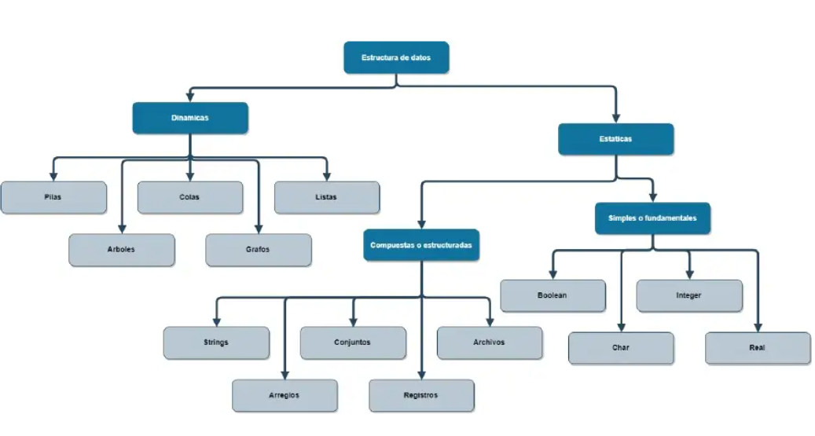
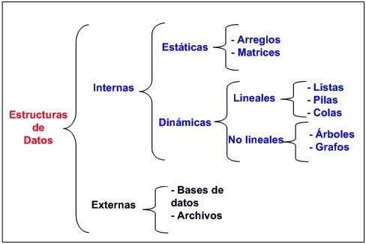

3) Programa ejemplo en C# que utilice una Estructura de Datos.
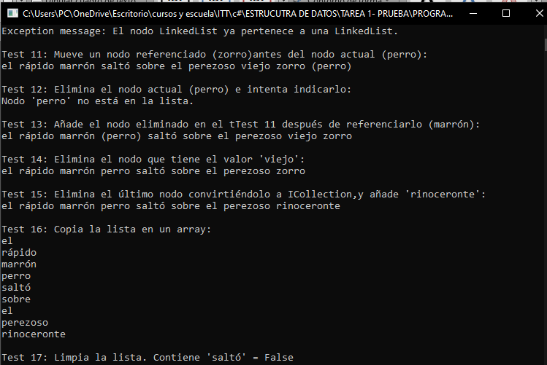
c) Anexos (código de programas en C#)
using System;
using System.Text;
using System.Collections.Generic;
using System.Linq;
using System.Threading.Tasks;

public class Ejemplo
{

public static void Main()
{
// Crea la lista enlazada.
string[] palabras =
{ "el", "zorro", "saltó", "sobre", "el", "perro" };
LinkedList<string> frase = new LinkedList<string>(palabras);
Muestra(frase, "Valores de la lista enlazada:");
Console.WriteLine("frase.Contains(\"saltó\") = {0}",
frase.Contains("saltó"));

// Añade la palabra 'hoy' al comienzo de la lista.
frase.AddFirst("hoy");
Muestra(frase, "Test 1: Añade 'hoy' al comienzo de la lista:");

// Mueve el primer nodo hasta el último nodo.
LinkedListNode<string> marca1 = frase.First;
frase.RemoveFirst();
frase.AddLast(marca1);
Muestra(frase, "Test 2: Mueve el primer nodo al la última posición:");

// Modifica el último nodo por 'ayer'.
frase.RemoveLast();
frase.AddLast("ayer");
Muestra(frase, "Test 3: Modifica el último nodo por 'ayer':");

// Mueve el último nodo al primero.
marca1 = frase.Last;
frase.RemoveLast();
frase.AddFirst(marca1);
Muestra(frase, "Test 4: Mueve el último nodo al primero:");

// Indica con un paréntesis la última cocurrencia de 'el'.
frase.RemoveFirst();
LinkedListNode<string> actual = frase.FindLast("el");
IndicaNodo(actual, "Test 5: Indica con un paréntesis la última cocurrencia de 'el'.:");

// Añade 'perezoso' y 'viejo' después de 'el' (el LinkedListNode nombre actual).
frase.AddAfter(actual, "viejo");
frase.AddAfter(actual, "perezoso");
IndicaNodo(actual, "Test 6: Añade 'perezoso' y 'viejo' después de 'el' :");

// Indica el nodo 'zorro'
actual = frase.Find("zorro");
IndicaNodo(actual, "Test 7: Indica el nodo 'zorro':");

// Añade 'rápido' and 'marrón' antes de 'zorro':
frase.AddBefore(actual, "rápido");
frase.AddBefore(actual, "marrón");
IndicaNodo(actual, "Test 8:Añade 'rápido' y 'marrón' antes de 'zorro':");

// Mantiene una referencia al nodo actual 'zorro',
// y al nodo previo previous en la lista. Indica el nodo 'perro'.
marca1 = actual;
LinkedListNode<string> marca2 = actual.Previous;
actual = frase.Find("perro");
IndicaNodo(actual, "Test 9: Indica el nodo 'perro':");

// el método AddBefore devuelve una InvalidOperationException
// si se intenta añadir un nodo que ya pertenece a la lista.
Console.WriteLine("Test 10: excepcion por intentar añadir el nodo (zorro) ya existe en la lista:");
try
{
frase.AddBefore(actual, marca1);
}
catch (InvalidOperationException ex)
{
Console.WriteLine("Exception message: {0}", ex.Message);
}
Console.WriteLine();

// Elimina el nodo al que se refiere la marca1, y añade otro
// antes del nodo referenciado por el nodo actual.
// Indica el nodo referenciado por el actual.
frase.Remove(marca1);
frase.AddBefore(actual, marca1);
IndicaNodo(actual, "Test 11: Mueve un nodo referenciado (zorro)antes del nodo actual (perro):");

// Elimina el nodo referenciado por el actual.
frase.Remove(actual);
IndicaNodo(actual, "Test 12: Elimina el nodo actual (perro) e intenta indicarlo:");

// Añade un nodo después del nodo referenciado por la marca2.
frase.AddAfter(marca2, actual);
IndicaNodo(actual, "Test 13: Añade el nodo eliminado en el tTest 11 después de referenciarlo (marrón):");

// El método Remove encuentra y elimina el
// primer nodo que tiene un valor especificado.
frase.Remove("viejo");
Muestra(frase, "Test 14: Elimina el nodo que tiene el valor 'viejo':");

// Cuando la lista es convertida a una ICollection(de caracteres),
// el método Add añade un nodo al final de la lista.
frase.RemoveLast();
ICollection<string> icoleccion = frase;
icoleccion.Add("rinoceronte");
Muestra(frase, "Test 15: Elimina el último nodo convirtiéndolo a ICollection,y añade 'rinoceronte':");

Console.WriteLine("Test 16: Copia la lista en un array:");
// Crea un array con el mismo número de elementos que la lista

string[] sArray = new string[frase.Count];
frase.CopyTo(sArray, 0);

foreach (string s in sArray)
{
Console.WriteLine(s);
}

// Libera todos los nodos.
frase.Clear();

Console.WriteLine();
Console.WriteLine("Test 17: Limpia la lista. Contiene 'saltó' = {0}",
frase.Contains("saltó"));

Console.ReadLine();
}

private static void Muestra(LinkedList<string> palabras, string testeo)
{
Console.WriteLine(testeo);
foreach (string palabra in palabras)
{
Console.Write(palabra + " ");
}
Console.WriteLine();
Console.WriteLine();
}

private static void IndicaNodo(LinkedListNode<string> nodo, string testeo)
{
Console.WriteLine(testeo);
if (nodo.List == null)
{
Console.WriteLine("Nodo '{0}' no está en la lista.\n",
nodo.Value);
return;
}

StringBuilder resultado = new StringBuilder("(" + nodo.Value + ")");
LinkedListNode<string> nodoP = nodo.Previous;

while (nodoP != null)
{
resultado.Insert(0, nodoP.Value + " ");
nodoP = nodoP.Previous;
}

nodo = nodo.Next;
while (nodo != null)
{
resultado.Append(" " + nodo.Value);
nodo = nodo.Next;
}

Console.WriteLine(resultado);
Console.WriteLine();
}
}

bibliografías
Sena, M. (2021, 7 diciembre). Estructuras de Datos - TechWo. Medium. https://medium.com/techwomenc/estructuras-de-datos-a29062de5483
D. (2017, 4 octubre). Qué son y para qué sirven las estructuras de datos. Platzi. https://platzi.com/blog/estructuras-de-datos-que-son/
colaboradores de Wikipedia. (2021, 26 agosto). Estructura de datos. Wikipedia, la enciclopedia libre. https://es.wikipedia.org/wiki/Estructura_de_datos

